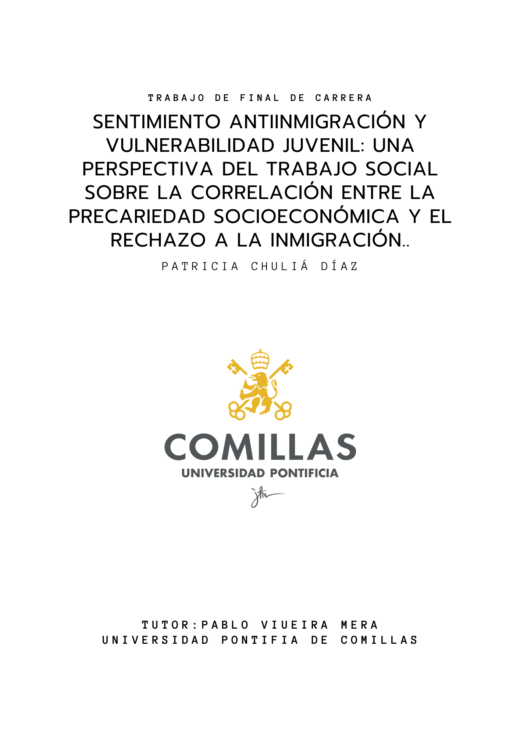

Universidad Pontificia de Comillas
PATRICIA CHULIÁ DÍAZ

Resumen: La realización de este trabajo está principalmente motivada a partir de los crecientes discursos de odio que se están distribuyendo a lo largo del continente europeo en los marcos políticos y mediáticos respecto a la materia de inmigración. Discursos cada vez más violentos y distribuidos por los sectores más jóvenes de la sociedad a través de redes sociales y creaciones de grupos que incitan a la realización de redadas racistas como ocurrió en Torre Pacheco en julio de 2025. Cuyo objetivo de la investigación es analizar la existencia de relaciones entre dichos discursos y las continuas crisis a las que se enfrenta la juventud dificultando el acceso al mercado laboral y vivienda. Durante el desarrollo de este documento se describirán distintos conceptos para facilitar la asimilación de la información aportada y dar respuesta a las cuestiones planeadas mediante el uso de un diseño mixto que combina la revisión bibliográfica y análisis de datos cuantitativos tras la realización de encuestas distribuidas a jóvenes entre 18 y 30 años.
PALABRAS CLAVE: Migración, Generación Crisis, Racismo, Juventud, Sentimiento antiinmigración, Discursos de odio, Vulnerabilidad juvenil.

ENTREGA 30 DE OCTUBRE:
- TITULO PROVISIONAL:
“Sentimiento antinmigración y vulnerabilidad juvenil: una perspectiva del trabajo social sobre la correlación entre la precariedad socioeconómica y el rechazo a la inmigración”
- INTRODUCCIÓN CON CONCEPTUALIZACIÓN
Diferentes terminologías han tratado de definir a la juventud actual, adoptando diferentes etiquetas, todas ellas asociadas al retroceso. Los medios de comunicación la denominan la generación crisis, empleando a su vez términos como generación cangrejo o boomerang. Aquella asediada por tres crisis -económica, migratoria y sanitaria- que marcan un antes y un después en la interpretación del contexto y ponen en el punto de mira la confianza en las instituciones y en la democracia. El ascensor social que caracterizaba a las generaciones anteriores con la llegada de la democracia queda completamente fracturado ante la Gran Recesión Económica del 2008, y por tanto, el acceso a oportunidades que mejorasen su posición en la escala social.
Los jóvenes golpeados por un sistema económico en recesión marcan distancia con los partidos tradicionales, mostrando un aumento de su involucración en los movimientos social-políticos. Desde el año 2015 comienza a manifestarse un cambio de dirección en el sistema político caracterizado por el bipartidismo, con la llegada de nuevos partidos como Podemos y Ciudadanos. Partidos que surgen a consecuencia de los movimientos sociales ocasionados en busca de respuestas a los malestares que trajo consigo la Gran Recesión. Desembocando en una generación cada vez más polarizada ideológicamente entre hombres y mujeres. Según la encuesta realizada por Poletika en el año 2024 se revela como las mujeres jóvenes se posicionan más a la izquierda, mientras que los hombres de esta misma cohorte se posicionan a la derecha. A diferencia de sus ascendentes quienes apenas muestran distancia ideológica entre ambos géneros.
La sociedad desesperanzada ante la ausencia de respuestas institucionales se enfrenta de manera simultánea a la primera crisis migratoria estallada en el año 2015, fue en este mismo momento donde se realiza el primer movimiento de externalización fronteriza por parte de la Unión Europea a través del lanzamiento de un fondo fiduciario al continente africano para detener la migración a Europa. El malestar social, la simultaneidad de ambos eventos, junto con la ausencia de respuestas efectivas, se convierte en una puerta de entrada para discursos que justifican la falta de oportunidades laborales con la llegada de los migrantes a las costas europeas. En el momento actual del escenario político y mediático podemos observar discursos que señalizan y estigmatizan a las personas migrante, concibiéndolas como una amenaza a la estabilidad económica europea que lleva años fracturada.
En la actualidad podemos percibir como las fuerzas de poder tanto a nivel político como mediático, tratan de forma reiterada la temática migratoria, siendo los discursos empleados aquellos que ponen como objeto principal de las problemáticas nacionales los movimientos de personas migrantes, haciendo un verdadero hincapié en las personas procedentes del sur global. Discursos tan oídos en la extrema-derecha española como “Más muros, menos moros”, discursos semejantes, por no decir, iguales a los que empleaba la propaganda nazi de Goebbels con el principio de transposición. Propaganda política que carga sobre el otro los propios errores, “porque el negro es aquel o aquello que se ve cuando no se ve nada o no se busca comprender nada” (Mbembe, 2013).
Es por ello, que el motivo del presente trabajo es buscar las posibles correlaciones entre las diferentes crisis que experimentan los jóvenes y el aumento de redadas racistas como la ocurrida este verano en el municipio de Torre Pacheco. Siendo el objetivo, por tanto, la posibilidad de abrir nuevas líneas de investigación a causa de la ausencia de estudios que relacionen ambas variables en un mismo trabajo empírico.

- OBJETIVOS
- Comprender las correlaciones entre la vulnerabilidad juvenil y el sentimiento antiinmigración presente en la sociedad española.
- Identificar las principales perspectivas que los jóvenes tienen frente a la población migrante
- Describir los principales miedos y dificultades que perciben los jóvenes españoles en el contexto de las crisis.
- Analizar el posicionamiento de la juventud española ante los discursos de odio hacia las poblaciones migrantes.
- HIPOTESIS O PREGUNTAS DE INVESTIGACIÓN
- A mayor sensación de inseguridad económica, mayor rechazo a colectivos minoritarios.
- METODOLOGÍA:
Considerando el objeto de estudio y preguntas de investigación, será necesaria la realización de esta investigación mediante la metodología Q, aquella que emplea de manera simultánea aspectos cualitativos y cuantitativos que permite profundizar en los aspectos mencionados y facilita la búsqueda de correlaciones entre las distintas variables presentadas. Mediante la identificación de las distintas perspectivas existentes en la sociedad frente a un mismo suceso tales como la percepción de inseguridad socioeconómica, rechazo o prejuicios sobre la población migrante del sur global. Teniendo en cuenta que la naturaleza de este proyecto reside en el ámbito del trabajo social, será necesario detectar los principales medios de información y evaluar el riesgo de exponerse ante la desinformación de ciertos medios de comunicación, con el objetivo de comprender las nuevas perspectivas ideológicas y vulnerabilidades a las que se enfrenta la denominada “Generación crisis. La metodología Q se caracteriza por la necesidad de recoger una variedad de puntos de vista, mediante un tamaño de muestra limitado entre los 30 y 100 participantes a quienes se le facilitara el acceso a un cuestionario que muestra diferentes afirmaciones que tendrán que ordenar en base a su perspectiva. Siendo el objetivo del estudio comprender los motivos del rechazo a la migración en jóvenes entre 18 y 30 años.
- BIBLIOGRAFIA INICIAL
Fastercapital. (2025, 13 mayo). METODOLOGIA Q UN ENFOQUE ESTRATEGICO PARA EL EXITO DE UNA STARTUP. https://fastercapital.com/es/contenido/Metodologia-Q--Metodologia-Q--un-enfoque-estrategico-para-el-exito-de-una-startup.html
Mbembe, A. (2016). CRÍTICA A LA RAZÓN NEGRA . Ediciones Akal.
Mbembe, A. (2020). NECROPOLÍTICA. Ediciones Akal.
Meneses, C. (2022). EL PROYECTO DE INVESTIGACIÓN: la hoja de ruta de la investigación. Miscelania Comillas.
Olmos, R. (2021). ¿HACIA DÓNDE CAMINAN LOS CANGREJOS? PERSPECTIVAS DE FUTURO DE UNA GENERACIÓN ASESTADA POR DOS CRISIS. Revista de Investigación en Didáctica de las Ciencias Sociales.
Poletika & Talento para el Futuro. (2024). ENTRE EL AMOR Y EL GHOSTING: LA JUVENTUD ESPAÑOLA ANTE EUROPA. Poletika. https://editored.org/2024/05/08/el-35-de-los-jovenes-en-espana-no-se-siente-representado-por-la-union-europea/
Uribe, JF. (2008). DE CÓMO LOS PRINCIPIOS DE PRPAGANDA DE GOEBBELS INFILTRAN LA VIDA COTIDIANA. Revista Urología Colombiana, vol. XVII

